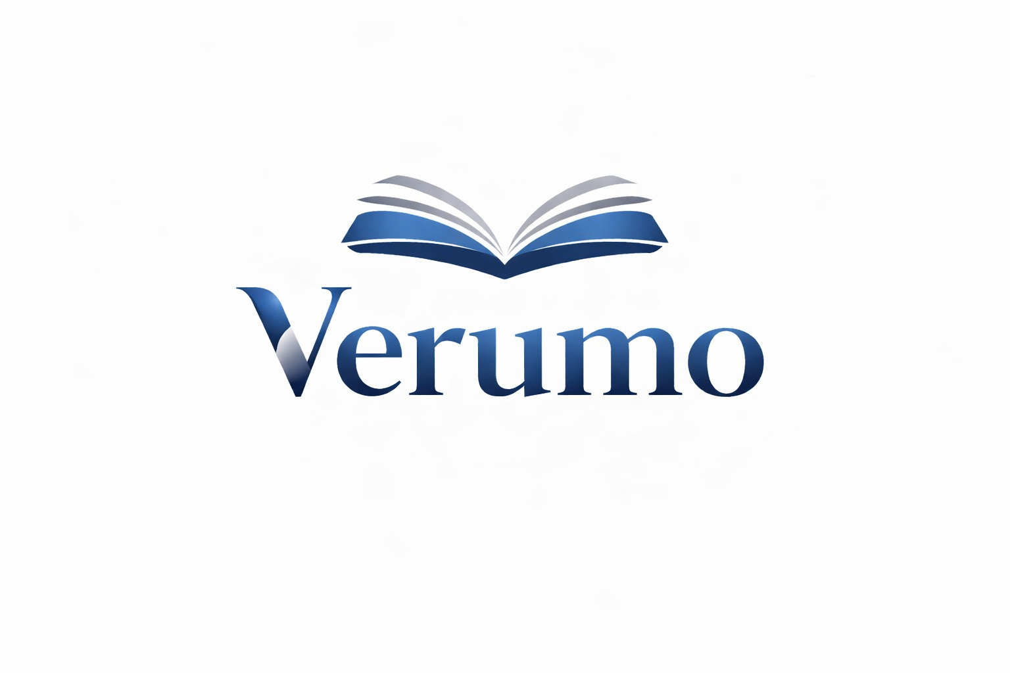

Dokumentet kontabël për takimin e parë
Këto dokumente na ndihmojnë të krijojmë një pasqyrë të kontabilitetit tuaj.
Mblidhni vetëm dokumentet e disponueshme dhe të rëndësishme. Lista shërben për mbledhje informacioni dhe nuk përmban vlerësim juridik apo tatimor.

Ndërmarrja dhe pasqyra e përgjithshme
☐ Përshkrim i shkurtër i veprimtarisë dhe i pyetjeve tuaja
☐ Pasqyrat e fundit vjetore të disponueshme ose raportet aktuale
☐ Plani ekzistues i llogarive dhe programi kontabël që përdorni

Dokumentet dhe pagesat
☐ Faturat e lëshuara dhe shumat e papaguara nga klientët
☐ Faturat e furnitorëve dhe detyrimet ende të hapura
☐ Pasqyrat bankare dhe të kartave për periudhën e dakordësuar

Dokumente të tjera sipas nevojës
☐ Libri i arkës dhe dëftesat nëse përdorni para të gatshme
☐ Deklarimet ekzistuese të TVSH-së dhe korrespondenca, nëse disponohen
☐ Përmbledhjet e pagave dhe dokumentet e sigurimeve shoqërore nëse keni personel
☐ Lista e aktiveve afatgjata të disponueshme dhe e huave të biznesit ose kontratave të lizingut

Hapat e mëtejshëm
Shënoni dokumentet që keni. Shkruani pyetjet tuaja dhe caktoni një takim me Verumo. Dokumentet që mungojnë mund t’i identifikojmë së bashku.
Verumo GmbH · Kirchstrasse 24 · 3097 Liebefeld
info@verumo.ch · +41 31 512 99 14
Gjendja më 19.10.2026

